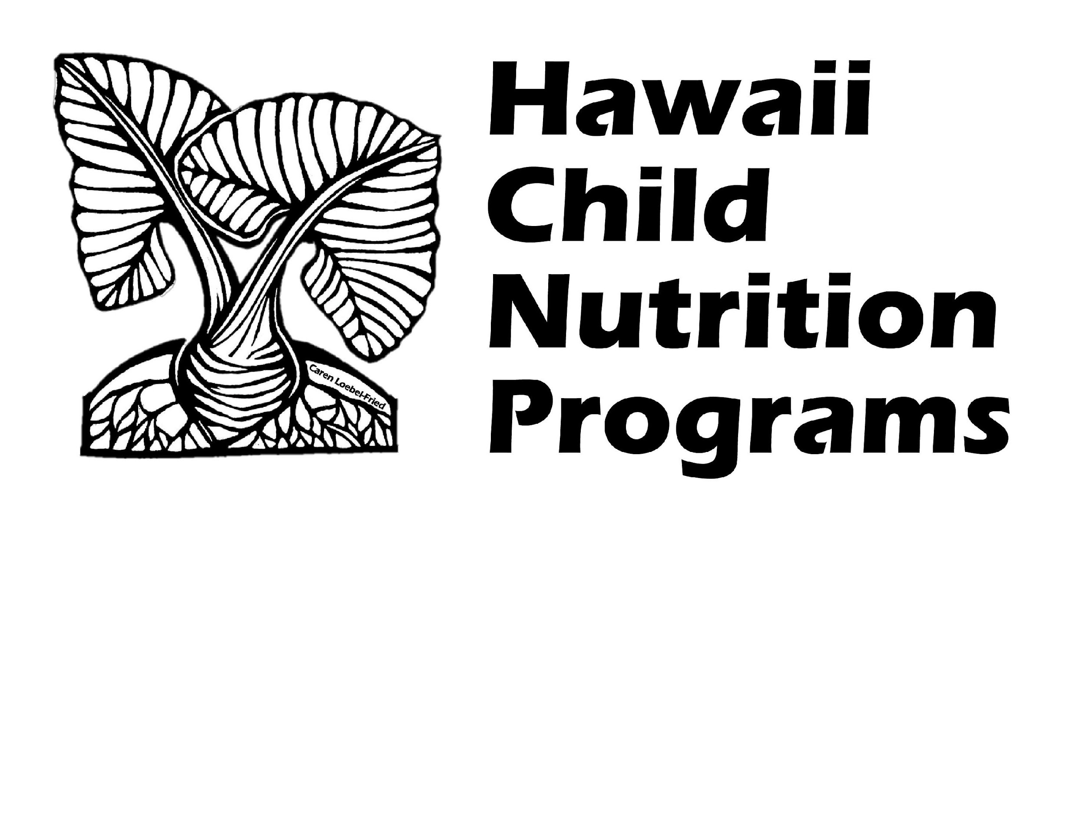

夏威夷兒童營養計劃
歧視投訴表說明
（投訴表格從第 2 頁開始）
目的：如果您認為您在 USDA 營養計劃或活動中受到歧視並且您希望提出歧視投訴，則可以使用此表格。該表格可用於提出基於種族、膚色、國籍、年齡、性別（包括性別認同和性取向）和殘疾的歧視投訴。如果您在填寫表格時需要幫助，您可以撥打投訴表格底部列出的電話號碼。您不需要使用投訴表。你可以寫一封信代替。如果您寫信，信中必須包含表格中要求的所有信息，並由您或您的授權代表簽名。您也可以通過傳真或美國郵政服務郵件發送投訴。
我們必須有您的投訴的簽名副本。不完整的信息或未簽名的表格將延遲您的投訴處理。
提交截止日期：計劃歧視投訴必須在您知道或應該知道涉嫌歧視之日起 180 天內提交，除非美國農業部延長了提交時間。通過郵寄發送的投訴被視為在投訴簽署之日提交，除非投訴信上的日期與郵戳日期相差 7 天或更長時間，在這種情況下，郵戳日期將用作提交日期。通過傳真或電子郵件發送的投訴文件或投訴表格將被視為在投訴通過傳真或電子郵件發送之日提交。在 180 天截止日期之後提出的投訴必須包括對延遲的“正當理由”解釋。
例如，如果：
- 不能合理地期望您在 180 天內知道歧視行為；
- 您病得很重或喪失行為能力；
- 同樣的投訴已提交給另一個聯邦、州或地方機構，但該機構未能對您的投訴採取行動。

美國農業部營養計劃政策：聯邦法律和政策禁止基於以下因素對您進行歧視：種族、膚色、國籍、年齡、性別（包括性別認同和性取向）和殘疾。

禁止報復（報復）：美國農業部的任何機構、官員、僱員或代理人，包括代表美國農業部及其計劃的人員，不得恐嚇、威脅、騷擾、脅迫、歧視或以其他方式報復任何提出歧視指控投訴或參與的人以任何方式在調查或其他程序中提出歧視指控。

如果填寫的表格被接受為投訴案例，調查期間收集的信息將用於處理您的計劃歧視投訴。

夏威夷兒童營養計劃

歧視投訴表

名字：________________ 中間名首字母：____ 姓氏：________________________
郵寄地址： ______________________________________________________________
城市：______________________ 州：____________ 郵編：____________
帶區號的電話號碼：(____) ____________
電子郵件地址： ____________________________
聯繫您的最佳方式，請檢查（✓) 一個：⬜ 郵件 ⬜ 電話 ⬜ 電子郵件 ⬜ 其他：____________
您是否有此投訴的代表（律師或其他代言人）？ ⬜ 是 ⬜ 否
如果是，請提供有關您的代表的以下信息：
名字：____________________ 姓氏：______________________________________
地址：______________________ 城市：____________ 州：________ 郵政編碼：_______
電話：( )___________ 電子郵件：_____________________________________________

- 你認為誰歧視了你？您提出投訴的個人或組織的姓名。 （如有必要，使用額外的頁面） ____________________________________________________________________________________________________________________________________
請勾選 (✓) 與您的投訴有關的計劃（如果已知/如果適用）：
⬜ 全國學校午餐計劃/學校早餐計劃
⬜ 兒童和成人護理食品計劃
⬜ 夏季食品服務計劃

- 發生了什麼讓你覺得自己受到了歧視？如果指稱的歧視發生不止一次，請提供其他日期並說明發生的情況。如有必要，使用額外的頁面並包括有助於顯示所發生情況的支持文件。
________________________________________________________________________________
________________________________________________________________________________
________________________________________________________________________________

- 歧視是什麼時候發生的？日期： _______ _______ _______
月日年
如果歧視發生不止一次，請提供其他日期：
_______ _______ _______
月日年

- 歧視發生在哪裡？事發地點地址：
________________________ ______________ ____________ ____________
號碼和街道或郵政信箱城市 州的郵編

- 基於以下因素歧視您是違法的：種族、膚色、年齡、性別（包括性別認同和性取向）、國籍或殘疾。禁止基於先前的民權活動進行報復。我認為我因以下原因受到歧視：
⬜ 種族 ⬜ 顏色⬜ 年齡
- 性別（包括性別認同和性取向）
⬜ 民族血統⬜ 失能
- 您的投訴是否涉及歧視就業 部門或機構對待您或其他人的方式？⬜ 是的⬜ 不
- 列出可能知道上述第 2 條中給出的行為的人員的姓名、頭銜和電子郵件/電話號碼。

姓名 | 標題 | 電子郵件/電話號碼

- 補救措施：您希望如何解決此投訴？ ______________________________________________________________________________
_________________________________________________________________________________

- 您是否已就事件向其他聯邦、州或地方機構或法院提出投訴？⬜ 是的⬜ 不
如果是，您向哪個機構或法院提交了文件？______________________________________
- 你什麼時候提交的？日期： _______ _______ ________
月日年

簽名： ________________________________________ ____日期：__________________________________________________________________________________________________

應接受所有書面或口頭投訴。
將填妥的表格郵寄、傳真或電子郵件至： 聯繫夏威夷兒童營養計劃：

夏威夷兒童營養計劃或者 電話：(808) 587-3600
庭院路 650 號 270 室
火奴魯魯，夏威夷 96817
傳真：(808) 587-3606
郵箱：hcnp@k12.hi.us

